 | Carátula para entrega de prácticas
Facultad de Ingeniería |  | Laboratorio de docencia

Laboratorios de computación
salas A y B

Profesor: | Ing Claudia Rodriguez Espino
Asignatura: | Fundamentos de Programación
Grupo: | 03
No de Práctica(s): | 2 “GNU/LINUX”
Integrante(s): | De La Luz Sánchez Emiliano
Semestre: | 2018-2
Fecha de entrega: | 01-03-2018
Observaciones:

CALIFICACIÓN: __________

GNU/Linux
OBJETIVOS

Conocer la importancia de este sistema operativo de una computadora, tanto en todas sus funciones como el uso del software. Explorar y dominar con la práctica de el sistema GNU/Linux con el fin de conocer y utilizar los comandos básicos y los comandos importantes en GNU/Linux.

DESARROLLO

-Se abrirá la aplicación del sistema operativo GNU/Linux y de punto en punto se realizara las actividades correspondientes, luego de escuchar las indicaciones de la profesora una vez que se analizo la introducción de la práctica.
-Luego se utilizaran los comandos marcados en la práctica para navegar y visualizar los archivos que se generan
-Emplear los comandos para el manejo correcto de los archivos.
Se realizo la primera actividad.
La cual se empieza con el “comando ls” permite listar los elementos que existen en alguna ubicación del sistema Linux así como sus derivados del comando “ls”
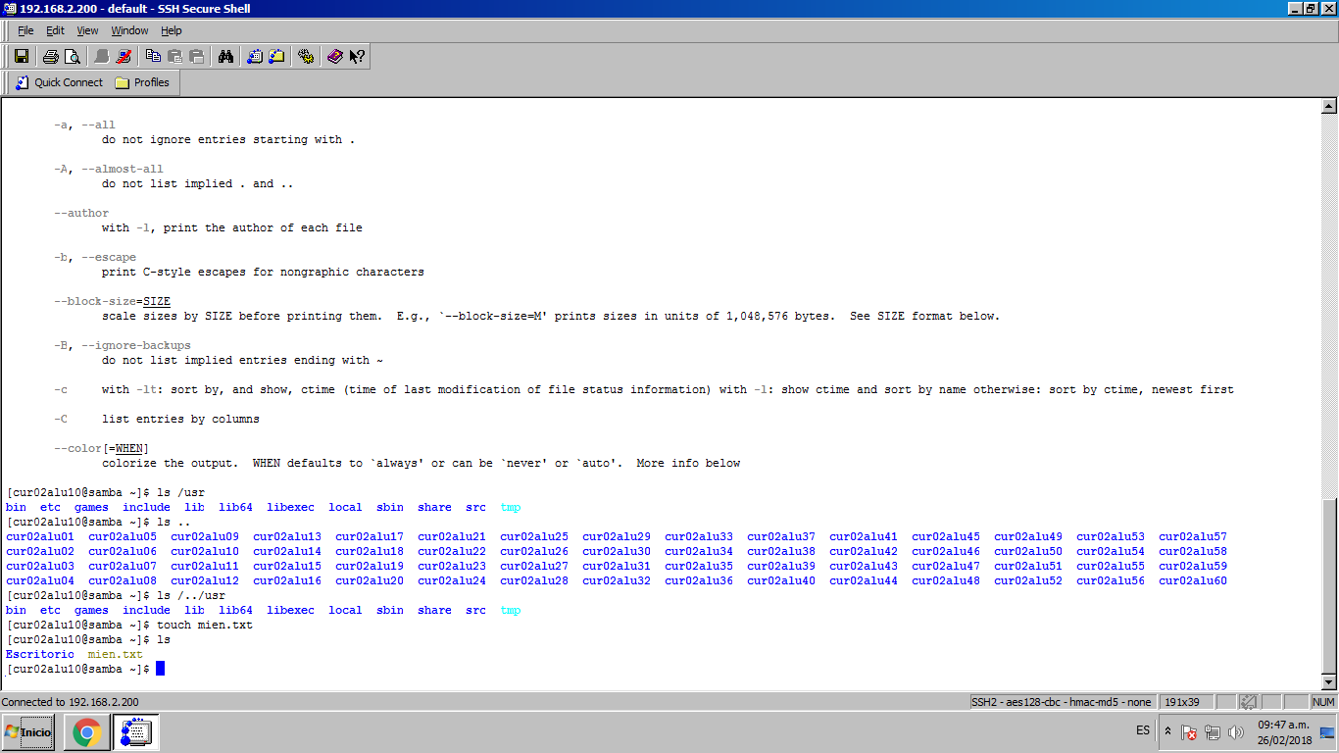

El siguiente comando es “touch” permite crear un archivo de texto, junto con el comando “mkdir”

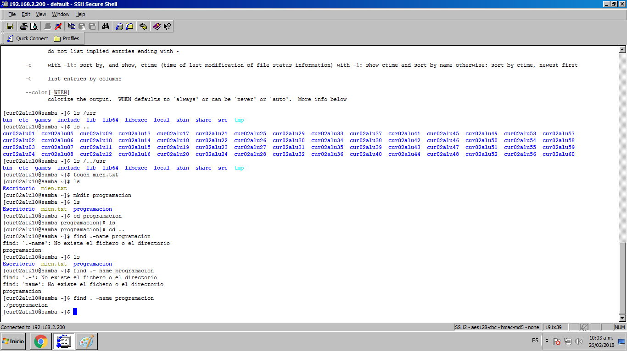

Los siguientes comandos son “cd”, “pwd”, “find” en el comando cd permite ubicarse en una carpeta, el comando pwd permite conocer conocer la ubicación actual (ruta) y el comando find permite buscar un elemento dentro del sistema de archivo.
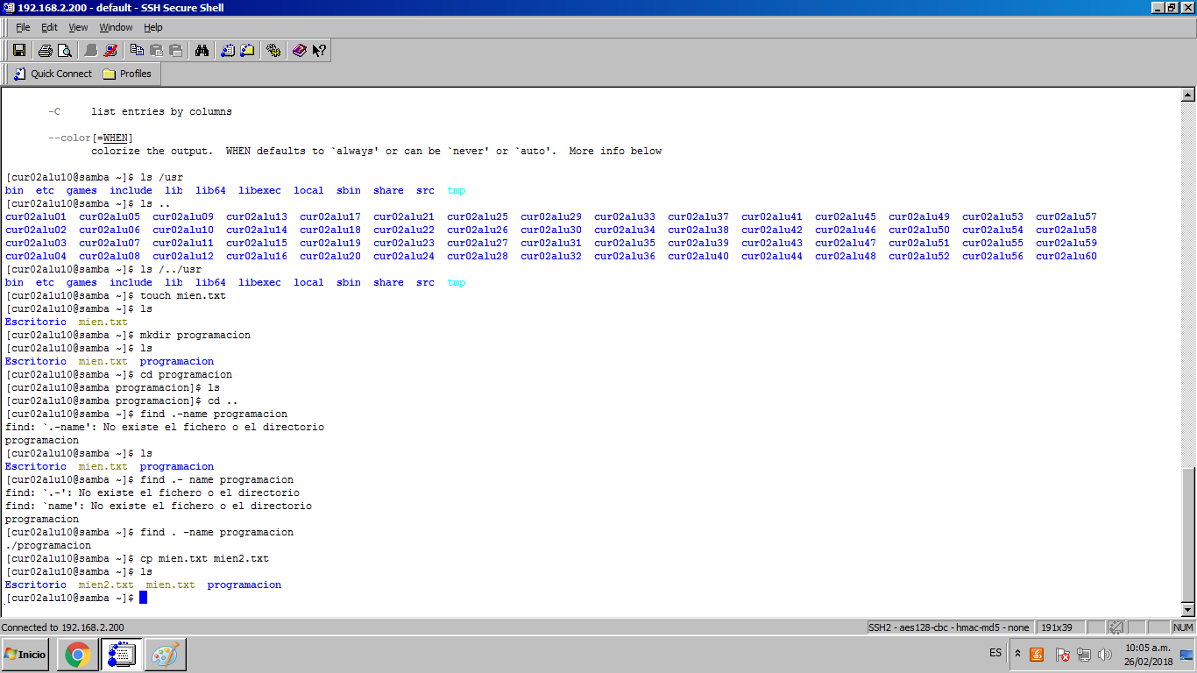

Por ultimo tenemos los comandos “mv” mueve un archivo de un lugar a otro, en el sistema de archivos.
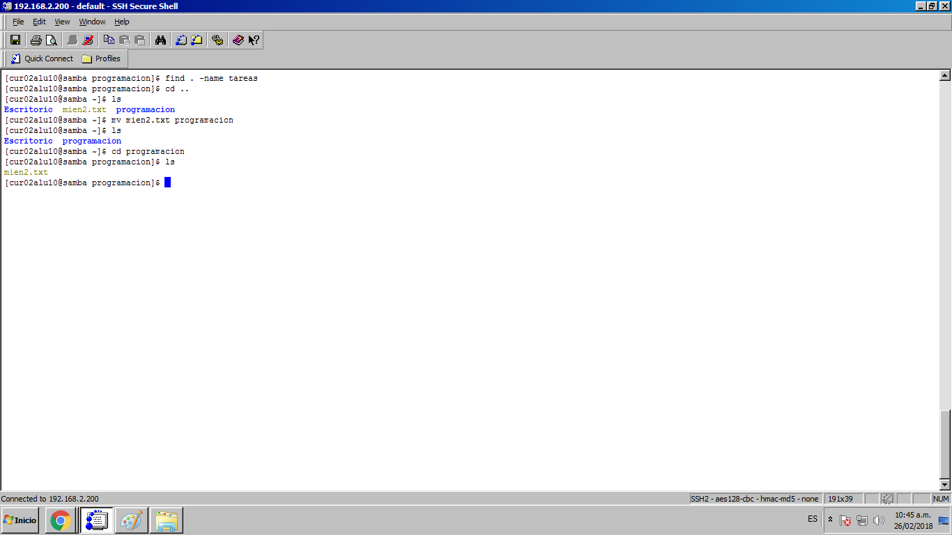

CONCLUSIONES

Se logro el objetivo marcado desde el principio, la importancia que tiene el sistema operarivo GNU/Linux de la computadora, al igual que sus funciones de todos los comandos, es un software muy complejo a mi parecer ya que tiene que seguir un algoritmo ordenado para no poder realizar las actividades en las mejores condiciones.
Fue un practica muy completa y sobre todo con procesos complejos, fue muy interesante.

